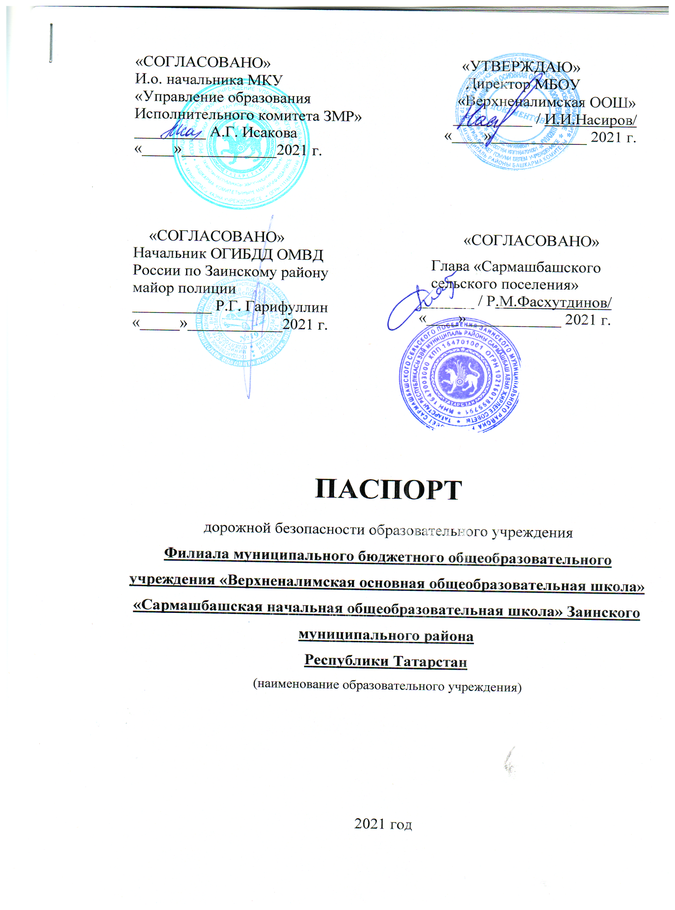

Общие сведения
Филиал муниципального бюджетного общеобразовательного учреждения «Верхненалимская основная общеобразовательная школа» «Сармашбашская начальная общеобразовательная школа» Заинского муниципального района Республики Татарстан_____________________________________________
(Полное наименование образовательного учреждения)
Юридический адрес: 423532, село Сармаш - Баш, ул. Центральная, дом 110 а, Заинского района, РТ, РФ_______________________________________ Фактический адрес: 423532, село Сармаш - Баш, ул. Центральная, дом 110 а, Заинского района, РТ, РФ _________________________________________

Руководители образовательного
учреждения:
Директор (руководитель) Насиров Ильназ Илсурович 8(85558)3-86-31
(фамилия, имя, отчество) (телефон)

Ответственные работники
муниципального органа
образования

И.о. начальника МКУ «Управление
образования
Исполнительного комитета ЗМР» А.Г. Исакова__ 8(85558)3-27-42
(должность) (фамилия, имя, отчество) (телефон)

Старший инспектор ДПС ГИБДД
Отдела МВД России по
Заинскому району
Старший лейтенант полиции С.В. Платонов 8(85558)7-74-57_
(должность) (фамилия, имя, отчество) (телефон)

Ответственные работники
за мероприятия по профилактике
детского травматизма
учитель начальных классов Сафина В.Г.__ 8(85558)3-90-31
(должность) (фамилия, имя, отчество) (телефон)

Руководитель или ответственный
работник дорожно-эксплуатационной
организации, осуществляющей
содержание улично-дорожной
сети (УДС)∗
Глава Сармашбашского сельского
поселения ЗМР РТ Фасхутдинов Р.М. 8(85558) 3-90-30
(должность) фамилия, имя, отчество) (телефон)

Руководитель или ответственный
работник дорожно-эксплуатационной
организации, осуществляющей
содержание технических средств
организации дорожного
движения (ТСОДД)*
Начальник управления филиала
ООО «Татнефтедор» Заинский УАД Ганске А.В. 8(85558) 7-77-53
(должность) (фамилия, имя, отчество) (телефон)

Количество учащихся 4__________________________________________
Наличие уголка по БДД имеется, 1этаж, рекреация__________________
(если имеется, указать место расположения)
Наличие класса по БДД нет________________________________________
(если имеется, указать место расположения)
Наличие автогородка (площадки) по БДД нет________________________
Наличие автобуса в образовательном учреждении да ПЕЖО БОКСЕР 222335____________________________________________________________
(при наличии автобуса)
Владелец автобуса МБОУ «Верхненалимская СОШ»___________________
(образовательное учреждение, муниципальное образование и др.)
Время занятий в образовательном учреждении:
1-ая смена: 8.00 – 12.45 ___________ (период)
2-ая смена: __________ – ___________ (период)
внеклассные занятия: ____ – ___ _ (период)
Телефоны оперативных служб:
88555839031- школа________
020-02, 7-02-02 - полиция____
011, 012, 01, 7-40-01 — пожарная часть
011, 112, 01, 7-40-01 – МЧС
030, 03, 7-50-03 – Скорая помощь
Содержание
- План-схемы образовательного учреждения.
1. Район (место) расположения образовательного учреждения, пути движения транспортных средств и детей (обучающихся, воспитанников).
2. Организация дорожного движения в непосредственной близости от образовательного учреждения с размещением соответствующих технических средств организации дорожного движения, маршруты движения детей и расположение парковочных мест.
3. Пути движения транспортных средств к местам разгрузки/погрузки и рекомендуемые безопасные пути передвижения детей по территории образовательного учреждения.

- Информация об обеспечении безопасности перевозок детей специальным транспортным средством (автобусом).
1. Общие сведения.
2. Маршрут движения автобуса до образовательного учреждения.
3. Безопасное расположение остановки автобуса у образовательного учреждения.

III. Приложения
План-схема пути движения транспортных средств и детей (обучающихся, воспитанников) при проведении дорожных ремонтно-строительных работ вблизи образовательного учреждения

I. План-схемы образовательного учреждения
1. Место расположения образовательного учреждения, пути движения транспортных средств и детей (обучающихся, воспитанников)
село Сармаш - Баш
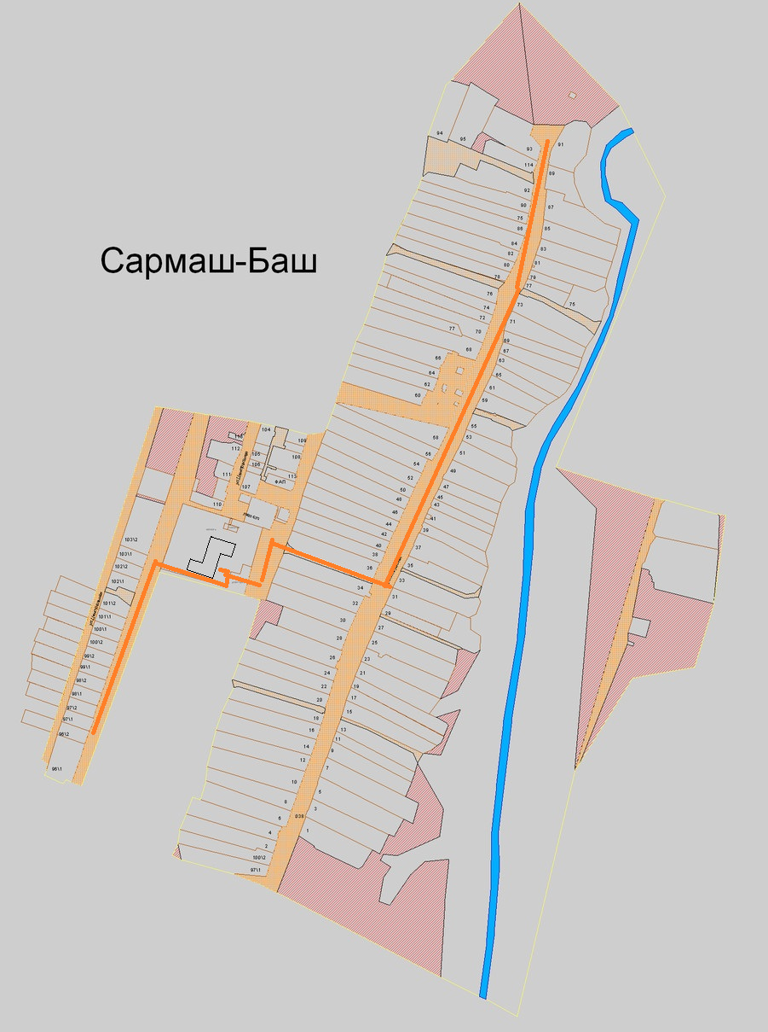
школа
Дорога Заинск –Сармашбаш
Движение трансторных средств
Путь учащихся в школу. Сармашбашская НОШ.
2. Маршрут движения автобуса до образовательного учреждения

Пункт ПА
Село Налим
Пункт А
Верхний Налим

Школа Сармашбаш
Пункт В
с.Сармашбаш

Пункт Б
село Налим

Сармашбаш

3. Пути движения транспортных средств к местам разгрузки/погрузки и рекомендуемые безопасные пути передвижения детей по территории образовательного учреждения

Школа Сармашбаш

остановка

Движение детей к месту посадки / высадки
Движение школьного автобуса
Место посадки /высадки детей и подростков

II. Информация об обеспечении безопасности перевозок детей специальным транспортным средством (автобусом).

- Общие сведения

Марка ПЕЖО БОКСЕР _____________________________________
Модель 222335_____________________________________________________
Государственный регистрационный знак Т 210 ТА 116 RUS_______________
Год выпуска 2013_____________ Количество мест в автобусе 22_________
Соответствие конструкции требованиям, предъявляемым к школьным автобусам соответствует_______________________________________

- Сведения о водителе автобуса
Фамилия, имя, отчество, телефон | Дата принятия на работу | Стаж вожде-ния ТС кате-гории D | Дата пред- стоящего медицин-ского осмотра | Период проведения стажировки | Сроки повыше-ние ква- лификации | Допущен- ные нару- шения ПДД / в том числе через «Глонасс»
Логинкин Николай Николаевич | 01.09.2020 | 30 |  |  |  | нет

2. Организационно-техническое обеспечение

1)Лицо, ответственное, за обеспечение безопасности дорожного движения:
- Директор: Басыров А. В. на основании трудового договора № 16 от 01.10.2018г;
- Инженер по БДД и ТК: Кудряшов П.Б. на основании трудового договора № 47 от 06.12.2019г;
2)Организация проведения предрейсового медицинского осмотра водителя осуществляет:
- мед.работник Сергеев А.К. на основании договора №49 от 21.12.2019г.;
- мед.работник Сергеева Е.А. на основании договора №12 от 01.09.2018г.;
3)Организация проведения предрейсового технического осмотра транспортного средства:
- Инженер по БДД и ТК: Кудряшов П.Б. на основании трудового договора № 47 от 06.12.2019г;
- Директор: Басыров А. В. на основании трудового договора № 16 от 01.10.2018г;
4)Дата очередного технического осмотра ___________2021года
5)Место стоянки автобуса в нерабочее время гараж ООО ТК «Авторитет» г.Заинск
меры, исключающие несанкционированное использование исключено
6)Место ремонта и технического обслуживания автобуса гараж ООО ТК «Авторитет» г.Заинск
7) Наличие и работоспособность алкозамка. Факты сработки _______________________________________________________________

3. Сведения о владельце автобуса

Юридический адрес владельца: 423533, село Верхний Налим, ул. Молодежная, дом 1, Заинского района, РТ, РФ______________________
Фактический адрес владельца: 423533, село Верхний Налим, ул. Молодежная, дом 1, Заинского района, РТ, РФ______________________
Телефон ответственного лица 88555838631___________________________

2. Маршрут движения автобуса до образовательного учреждения
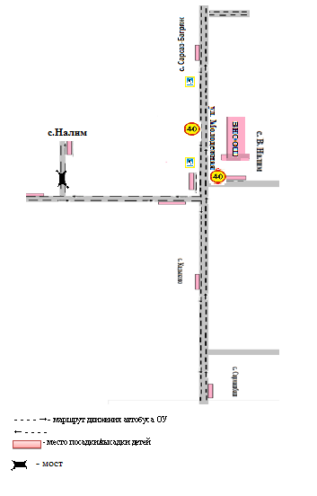

∗ Дорожно-эксплуатационные организации, осуществляющие содержание УДС и ТСОДД, несут ответственность в соответствии с законодательством Российской Федерации (Федеральный закон «О безопасности дорожного движения» от 10 декабря 1995 г. № 196-ФЗ, Кодекс Российской Федерации об административных правонарушениях, Гражданский кодекс Российской Федерации).

